Макс Корж – лучшие песни по мнению outstyle.org
Макс Корж – широко известный музыкант на постсоветском пространстве. В процессе своей творческой деятельности он стал певцом и режиссером. Талантливый автор-исполнитель, песни которого рождались от невероятных событий собственной жизни.
Еще в юности Корж мечтал окончить музыкальное училище, но родители переубедили его поступить на факультет международных отношений БГУ. Учеба его долго тяготила и после двух лет обучения в университете, Макс все же бросил университет и решил следовать своей мечте.
Первых своих слушателей Корж нашел в широко известной социальной сети ВКонтакте, куда выложил свои первые песни. Тогда у него начала появляться первая аудитория, которая очень полюбила его творчество. После этого он решил записать свою первую песню в профессиональной студии.
Мало кто знает, что на клип своей первой песни «Небо поможет нам» Коржу пришлось одолжить у своих родителей 300 долларов. После первых ста лайков за несколько дней вдохновению и радости юного музыканта не было предела. Так началась его грандиозная карьера исполнителя.
Слушайте лучшие треки Макса Коржа на нашем сайте. ✔ Фотографии, история жизни другие новости ★.
Летом 2013 года стал участником Премии Муз-ТВ в номинации «Прорыв года» - это было первое профессиональное достижение Коржа. После этого он номинировался на разные конкурсы и награды и неоднократно становился победителем.
«Макс Корж — это эстрадный хип-хоп, клубный напор в стилистике „давай, красава“ и дворовая искренность под шестиструнку. Это удивительный и сметливый гибрид низовых жанров, дающий на выходе стопроцентные бестселлеры, от которых при всем желании трудно отвязаться», - так прокомментировало его творчество интернет-издательство «Афиша-Волна».
Самые популярные треки Макса Коржа
Сегодня творческая наработка Коржа насчитывает пять сольный альбомов и один совместный с другими исполнителями, двадцать официальных и четыре концертных клипов. Мы решили создать свой собственный ТОП-10, состоящий из самых популярных песен.
- «Пьяный дождь»
Самый популярный трек исполнителя «Пьяный дождь» выпущен в 2017 году. Композиция пропитана оттенками потерянной любви, когда человек попадает под пьяный дождь и становится на какое-то время свободным.
https://www.youtube.com/watch?v=DyPLptZPG94
- «Малиновый закат»
На второе место мы выносим не менее популярный трек «Малиновый закат». Песня которая навевает состояние лихой молодости. Смысловая нагрузка трека открывает нам простую суть, молодость – это опасно.
https://www.youtube.com/watch?v=fwfjsDsMuz8
- «Малый повзрослел»
Следующий, в нашем списке, душевный трек «Малый повзрослел». Эту композицию Макс посвятил неповторимой юности, родительским нервам и лунинецким дискачам. Кстати, сам Корж родился в городе Лунинец, Республики Беларусь. С этим городом Макс связывает самые невероятные воспоминания ранней юности.
https://www.youtube.com/watch?v=napUAIh4UE0
- «Горы по колено»
Об этом треке много говорить не стоит. Достаточно послушать и осознать, что нашу жизнь рано или поздно нужно разложить по местам.
https://www.youtube.com/watch?v=V6zYrYMCPXE
- «Оптимист»
Атмосфера этой композиции насыщена самим творческим процессом создания песен, каким видит его Макс Корж. Чтобы его больше знали и понимали в клипе он показывает места и людей где живет. Окружение, где сформировались его ценности. За час клип набрал 100 тысяч просмотров.
https://www.youtube.com/watch?v=48StRIVxK7A&vl=ru
- «Жить в кайф»
Эта песня оставляет след в жизни каждого слушателя. Мотивационный трек о том, что как бы нам не навязывали свое мнение и как бы не планировали наше будущее другие люди, нужно не колеблясь идти по своему пути. Живите в кайф!
https://www.youtube.com/watch?v=EsX-0VBb0j0
- «Мотылек»
Песня выпущенная в 2013 году по-настоящему навевает ностальгию для многих парней. Ведь почти каждый парень переживал в своей жизни период когда любимый мотылек в твоих глазах становится обычной тварью. Песня о разочаровании, песня о поддержке и настоящей мужской дружбе.
https://www.youtube.com/watch?v=sdnbZkKvVDY
- «Напалм»
Эта песня о недолгой разлуке. «Напалм сжег всех других вокруг тебя, ведь только я один знаю, как истинно любить тебя» - главный смысл этой композиции.
https://www.youtube.com/watch?v=FS8BWA-vgdI
- «Эндорфин»
«Эндорфин» - очень жизненная и чувственная песня Коржа, которая несет сильную смысловую нагрузку. Если в вашей жизни настала депрессия и вы хотите уехать туда, где менее людно, советуем послушать этот трек, который поддерживает тысячи людей с похожей ситуацией.
https://www.youtube.com/watch?v=f5AjMRi9of8
- «В темноте»
Закрывает наш Топ-10 приятная и легкая песня «В темноте». Основный смысл трека – искать выход в темноте нужно не одному, а с кем-то. Нас окружают люди, которых мы порой не ценим, но приходит момент, когда именно они могут нам помочь найти выход из темноты.
https://www.youtube.com/watch?v=DovotVh8qUk
Альбомы Коржа
Как говорилось раньше, Корж – удивительный и сметливый гибрид низовых жанров. На данный момент, Макс Корж – обладатель 6 альбомов (один из них совместный с другими исполнителями).
- 2012 — «Животный мир»
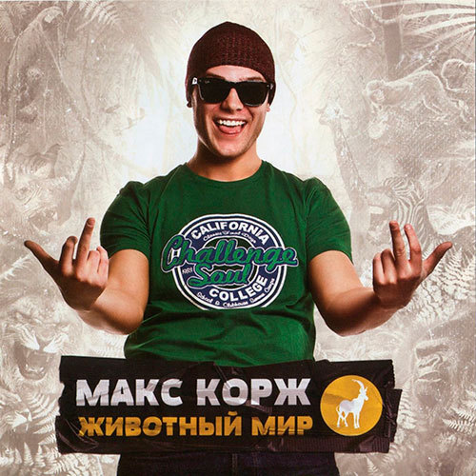
https://soundcloud.com/respectproduct/sets/2fygl43mb4ya
- 2013 — «Жить в кайф»
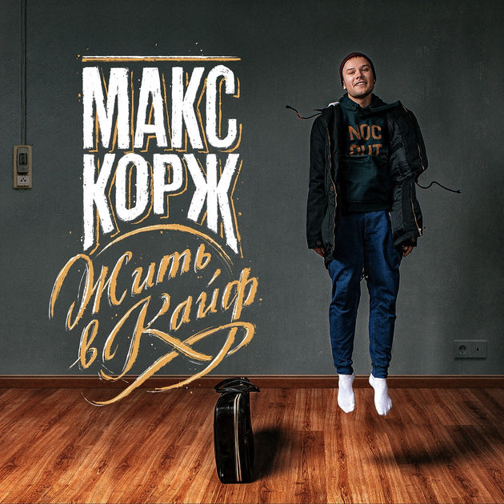
https://soundcloud.com/respectproduct/sets/kmdezuwja0ui
- 2014 — «Домашний»​
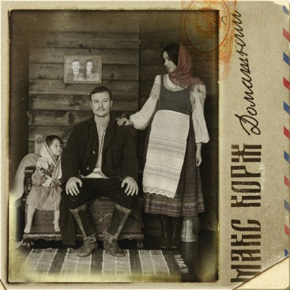
https://soundcloud.com/respectproduct/sets/domashnii2014
- 2016 — «Малый повзрослел. Часть 1»
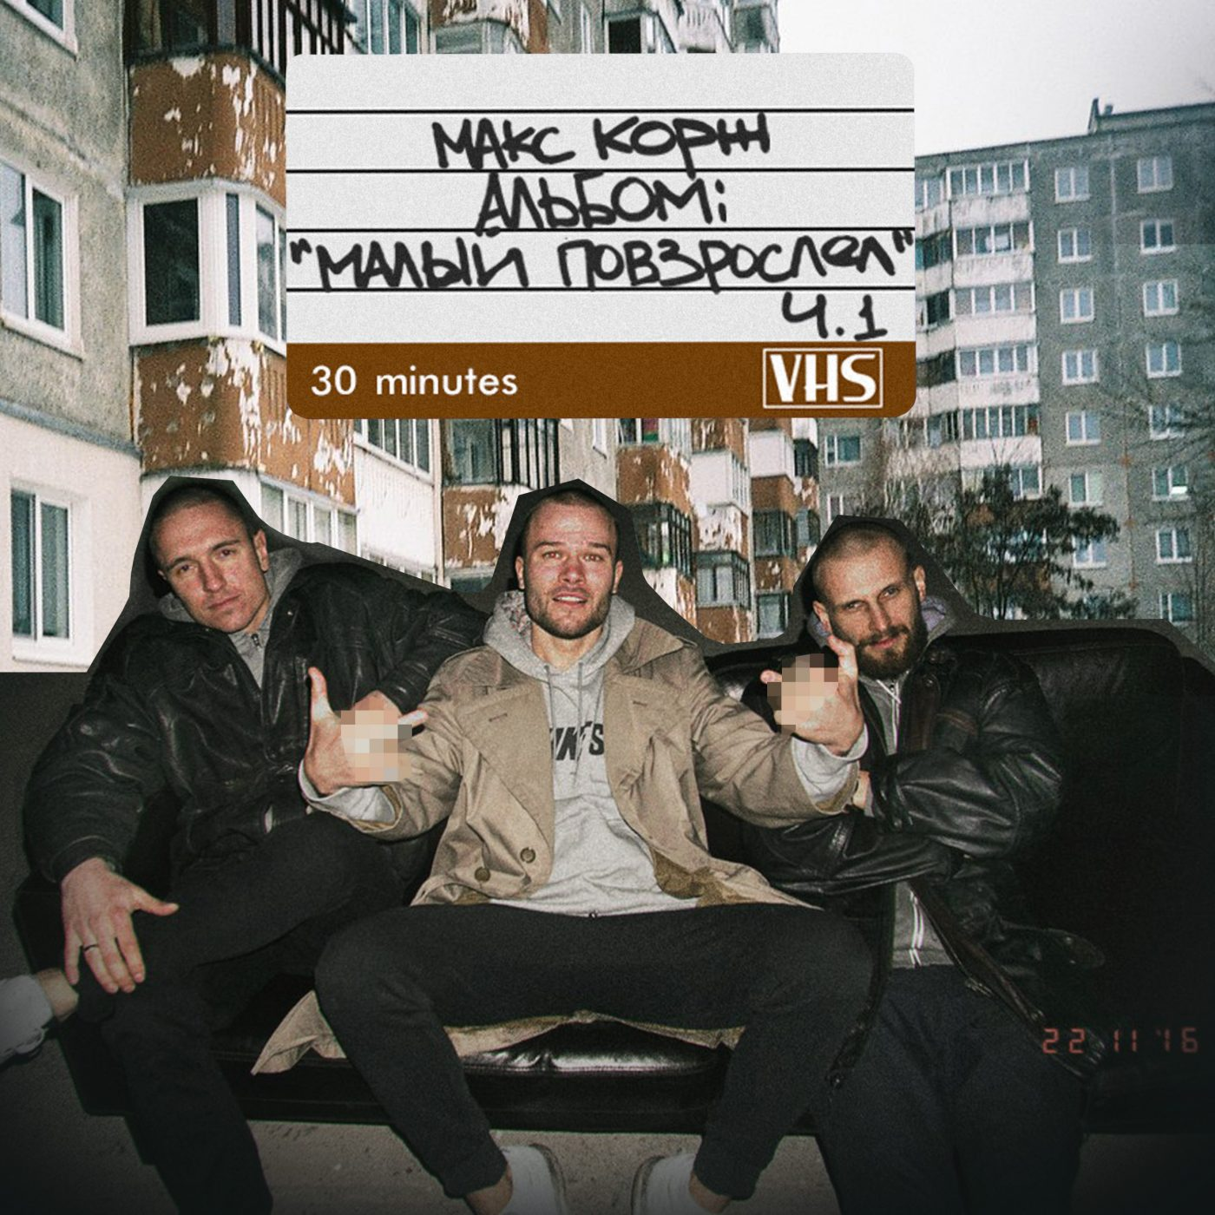
https://soundcloud.com/tsimashei/sets/maks-korzh-malyy-povzroslel-ch1
- 2017 — «Малый повзрослел. Часть 2»
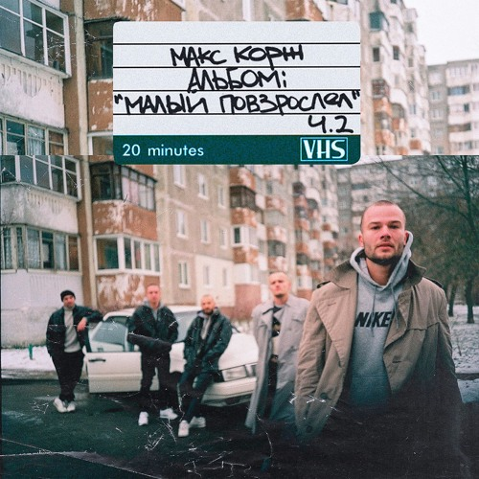
https://soundcloud.com/respectproduct/sets/povzroslel2
- 2013 — «Жалуды»
«Жалуды» - сборник рэп-композиций Макса Коржа и группы «ЛСП» на белорусском языке.
Последние новости
В данный момент Макс Корж занимается сольной карьерой, работает над новыми композициями и путешествует. Старшее поколение считает Коржа примитивным. Сегодня его называют «белорусским Эминемом», а многие считают, что песни Коржа – целая субкультура.
Следите за последними новостями Русского Хип-Хопа вместе с нами.

